Осторожно, клещи!
С наступлением весенне-летнего периода возрастает риск укусов клещей, особенно для работников, чья деятельность связана с пребыванием на открытом воздухе или в лесопарковых зонах.
Важно учитывать, что к профессиональным группам риска заболевания укуса клещей относятся лица, занятые в сельскохозяйственной, гидромелиоративной, строительной, заготовительной, промысловой, геологической, изыскательской, экспедиционной, дератизационной, дезинсекционной, озеленительной, лесозаготовительной, лесоустроительной деятельности, а также работники лабораторий, осуществляющие вирусологические исследования.
Перечень работ, которые связаны с высоким риском заражения инфекционными заболеваниями, указан в постановлении Правительства от 15.07.1999 № 825 и приложении 2 к приказу Минздрава России от 06.12.2021 № 1122н «Об утверждении национального календаря профилактических прививок, календаря профилактических прививок по эпидемическим показаниям и порядка проведения профилактических прививок».
Если на территории, где работники выполняют работы, есть риск заражения клещевым вирусным энцефалитом, работодателю нужно указать это в локальных актах организации.
Для организации профилактики работников от укуса клещей организуйте мероприятия.
Перед проведением мероприятий, издайте приказ об усилении мер против клещевого энцефалита. В нем назначьте ответственных за процедуры, укажите список СИЗ к выдаче и сотрудников на вакцинацию.

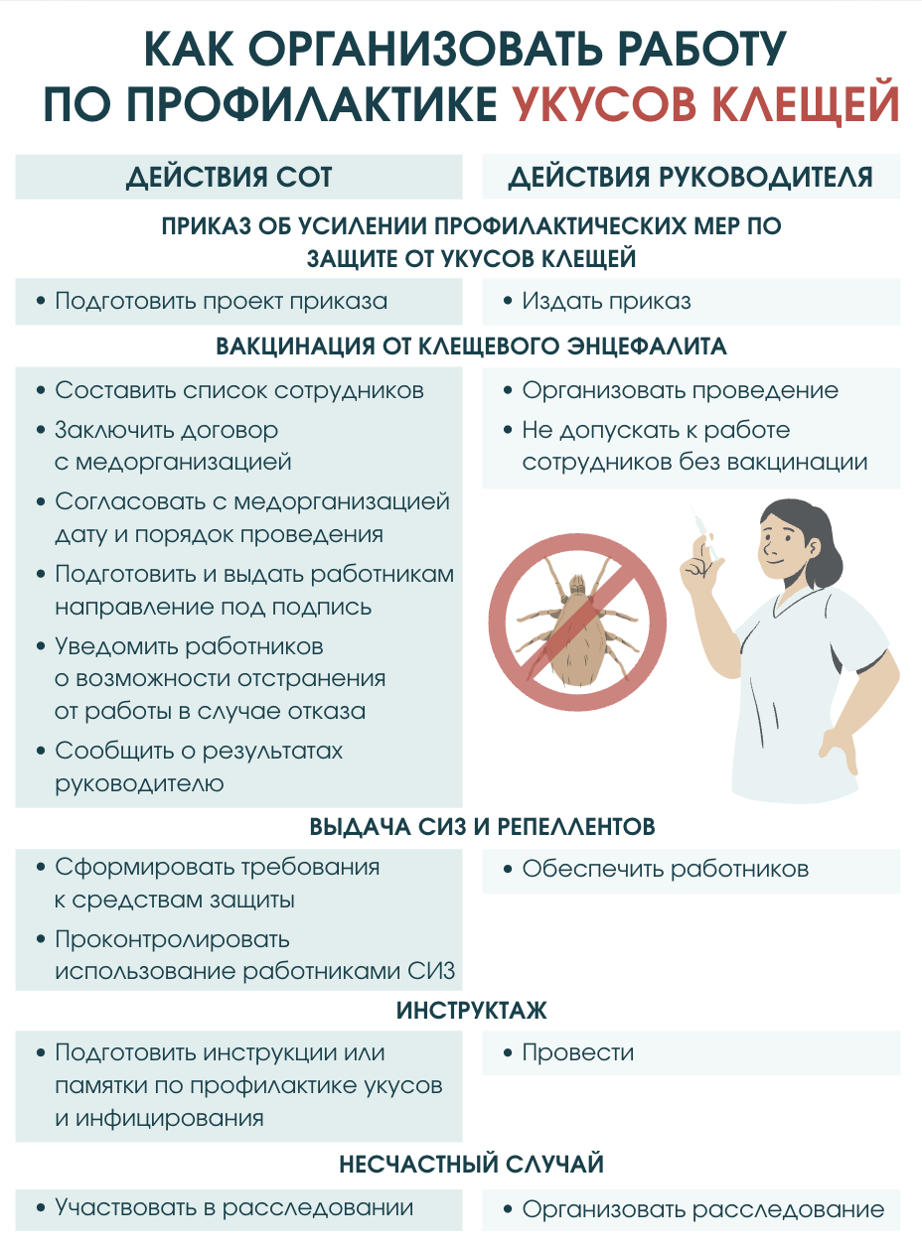

Основные инфекции, которые переносят клещи:
Название  Клещевой вирусный энцефалит | Описание  Острое инфекционное вирусное заболевание, которое чаще всего поражает центральную нервную систему. Последствия: от полного выздоровления до инвалидности и смерти. В последнее 10-летие ежегодно регистрируется от 2000 до 4500 случаев КВЭ | Симптомы  Инкубационный период в среднем 1,5–3 недели. Болезнь сопровождается ознобом, головной и мышечной болью, резким подъемом температуры до 38–39°, тошнотой и рвотой
Клещевой боррелиоз (болезнь Лайма) | Инфекционное бактериальное заболевание, вызывающее нарушения в работе нервной системы, опорно-двигательного аппарата и сердца. Часто поражает кожу. В последнее десятилетие ежегодно регистрируется от 5700 до 9900 случаев КБ | Инкубационный период 2–30 дней. Характерный признак – покраснение кожи на месте укуса. Увеличение лимфоузлов, недомогание, мышечные и суставные боли, лихорадка. В среднем через месяц появляются неврологические и сердечнососудистые осложнения
Крымская геморрагическая лихорадка | Острое инфекционное вирусное заболевание, которое без медицинской помощи может привести к летальному исходу | Основными проявлениями являются множественные кровотечения. Резкое повышение температуры, тяжелая интоксикация, головные и мышечные боли
Клещевые пятнистые лихорадки | Ряд природно-очаговых заболеваний, вызываемых риккетсиями. В России широко распространены природные очаги заболеваний | Инкубационный период 1–2 недели. Общие клинические признаки: острое начало заболевания, узелок на месте присасывания клеща, сыпь, лихорадка, интоксикация, головная боль, слабость и бессонница
Моноцитарный эрлихиоз человека | Инфекция, поражающая кожу, печень, центральную нервную систему и костный мозг. Чаще всего заболевание диагностируется у детей и пациентов старше 40 лет | Инкубационный период – 1–21 день. Характерные симптомы: лихорадка, повышение температуры, озноб, головная боль, слабость и потеря аппетита. У некоторых больных появляются сыпь, боли в животе, рвота и диареяПри проведении работ на опасной в отношении клещей территории ознакомьте работников с ИОТ.
Где и когда провести профилактику
Клещи обитают в умеренной климатической зоне Евразии.
Активные очаги находятся в зоне лесов (п. 1622 СанПиНа 3.3686-21):
широколиственных;
смешанно-широколиственных;
южно- и среднетаежных.
Эндемичные районы России в 2026 году
По данным Роспотребнадзора, 49 регионов России признаны эндемичными по клещевому вирусному энцефалиту.
Группа высокого эпидемиологического риска (17 регионов):
Федеральный округ Регионы
Северо-Западный Республика Карелия, Архангельская, Вологодская области
Центральный Костромская область
Приволжский Кировская область, Удмуртия, Пермский край
Уральский Свердловская, Тюменская, Челябинская области (весь Урал)
Сибирский Томская, Новосибирская, Иркутская область, Республики Алтай, Тыва, Хакасия, Красноярский край
Дальневосточный Забайкальский край.
Иркутская область | Из 42 административных территорий 36 являются эндемичными: Ангарский, Братский, Балаганский, Жигаловский, Заларинский, Зиминский, Иркутский, Казачинско-Ленинский, Качугский, Куйтунский, Нижнеудинский, Ольхонский, Слюдянский, Тайшетский, Тулунский, Усть-Илимский, Усть-Удинский, Усольский, Черемховский, Чунский, Шелеховский районы, г. Братск, г. Зима, г. Иркутск, г. Саянск, г. Тулун,г. Усолье-Сибирское, г. Усть-Илимск, г. Черемхово, г. Свирск, Аларский, Баяндаевский, Боханский, Нукутский, Осинский, Эхирит-Булагатский районы.

Сезон клещевого активности длится с апреля по октябрь.
Пик заболеваемости — весной и в начале лета, когда активизируются клещи после зимы (п. 1633 СанПиНа 3.3686-21).

Как обучить работников
Инструктаж по защите от клещей можно провести в рамках обучения по охране труда. Проведите внеплановый инструктаж перед началом сезона клещей, чтобы освежить знания работников. Инструктаж проводит непосредственный руководитель.
Проведите инструктаж по программе инструктажа или памятке.

Какие СИЗ и репелленты выдать
Дополните нормы выдачи с учетом риска заражения работника из-за укуса клеща. Выдайте работникам спецодежду от вредных биологических факторов клещей на год – костюм с головным убором. Дополнительно можно выдать на год (п. 8.3 приложения № 2 к ЕТН):
комбинезон с головным убором;
ботинки, полусапоги или сапоги;
накомарник или сетку наголовную.
Выдавайте работникам каждый месяц набор ДСИЗ (таблица № 2 приложения № 3 к ЕТН):
репеллентные средства – 200 мл;
инсектоакарицидные средства – 200 мл;
очищающего типа от неустойчивых загрязнений – 250 мл;
регенерирующего типа – 100 мл.
Перед использованием средств защиты ознакомьте работников с инструкцией по применению.

Как провести вакцинацию
Ежегодно перед началом сезона клещей составляйте списки работников, которые при работе сталкиваются с риском укуса клеща, и направляйте их в поликлинику для вакцинации и ревакцинации. Прививка против клещевого вирусного энцефалита внесена в Календарь профилактических прививок по эпидемическим показаниям.
Вакцинацию начинайте осенью, когда клещи уснули. Она состоит из трех доз.
0 — через 1 месяц от первой дозы — через 9–12 месяцев от первой дозы.
Если не успели осенью, можно начать вакцинацию зимой. Например, в феврале поставить первую дозу, а затем через 1 или 2 месяца – вторую. Тогда у работника успеет сформироваться иммунитет к началу эпидсезона. Ревакцинацию проводите каждые три года.

Внимание!
Если не привитого человека укусил клещ, ему проводят экстренную профилактику иммуноглобулином не позднее 72 часов с момента укуса.

Как провести противоклещевую обработку территории
Проведите профилактические мероприятия, чтобы обезопасить работников от укусов клещей (п. 1653 СанПиН 3.3686-21):
расчистку и благоустройство территорий парков и скверов, а также прилегающих территорий на расстоянии 50 метров;
противоклещевую акарицидную обработку территорий парков, скверов, а также прилегающей к ней территории на расстоянии не менее 50 м;
дератизационные мероприятия против диких грызунов на расчищенных территориях осенью и весной;
организацию энтомологического обследования территорий на заселенность клещами до акарицидной обработки и контроль ее эффективности после.

Размер штрафа за нарушение санитарно-эпидемиологических правил составит (п. 1 ст 6.3 КоАП).
для должностных лиц — от 500 до 1 000 руб.;
для ИП — от 500 до 1 000 руб. или приостановление деятельности до 90 суток;
для юридических лиц — от 10 000 до 20 000 руб. или приостановление деятельности до 90 суток.

